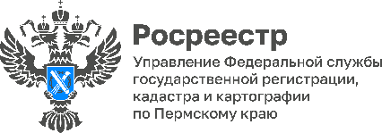

Росреестр в Пермском крае начал применять машиночитаемую доверенность

21 сентября 2023 года в Управлении Росреестра по Пермскому краю была совершена первая сделка на основании нотариально удостоверенной машиночитаемой доверенности (МЧД). Это электронный аналог бумажной доверенности для подачи документов онлайн. Сведения из машиночитаемой доверенности информационной системой или сервисом считываются автоматически. Нововведение повысит безопасность использования электронных подписей при совершении сделок.
Электронная доверенность была представлена ООО «Специализированный застройщик «Люмье» (группа компаний «Орсо групп») для регистрации первого договора участия в долевом строительстве.
Напомним, что с 1 сентября 2023 года физическое лицо, представляя интересы юридического лица, и подписывая при этом электронные документы квалифицированной электронной подписью, выданной аккредитованным удостоверяющим центром, должен в состав документов включить также доверенность с соответствующими полномочиями, которая изготовлена в машиночитаемом формате – в формате XML/sig.
Доверенность на подачу заявлений о государственной регистрации прав или сделок, а также на распоряжение зарегистрированными в государственных реестрах правами должна быть нотариально удостоверена. За получением доверенности в МЧ-формате необходимо обращаться к нотариусу.
Машиночитаемая доверенность включается представителем юридического лица в пакет документов, представляемых в орган регистрации прав, и может быть направлена в Росреестр через любой существующий канал подачи документов в электронной форме, например, официальный сайт Росреестра, веб-сервис Росреестра.
До 31 августа 2024 года установлен переходный период, когда использовать машиночитаемую доверенность необязательно.
Представление доверенности в электронной форме в машиночитаемом виде не требуется, если представитель юридического лица подписывает электронный документ с применением квалифицированной электронной подписи, квалифицированный сертификат которой выдан не позднее 31 августа 2023 года или выдан удостоверяющим центром, получившим аккредитацию после 1 июля 2020 года.

Об Управлении Росреестра по Пермскому краю
Управление Федеральной службы государственной регистрации, кадастра и картографии (Росреестр) по Пермскому краю осуществляет функции по государственному кадастровому учету и государственной регистрации прав на недвижимое имущество и сделок с ним, государственного мониторинга земель, государственному надзору в области геодезии, картографии и земельному надзору, надзору за деятельностью саморегулируемых организаций кадастровых инженеров и арбитражных управляющих. Руководитель Управления Росреестра по Пермскому краю – Лариса Аржевитина.
Контакты для СМИ
Пресс-служба Управления Федеральной службы
государственной регистрации, кадастра и картографии (Росреестр) по Пермскому краю

+7 (342) 205-95-58 (доб. 3214, 3216, 3219)
614990, г. Пермь, ул. Ленина, д. 66/2
press@r59.rosreestr.ru
http://rosreestr.gov.ru/

ВКонтакте:  https://vk.com/rosreestr_59 | Телеграм:  https://t.me/rosreestr_59
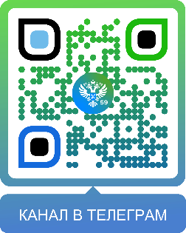
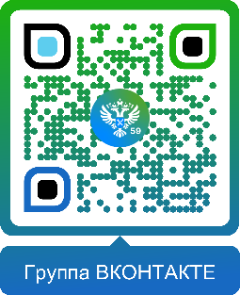

Одноклассники:  https://ok.ru/rosreestr59 | Рутуб:  https://rutube.ru/channel/30420290
